Департамент образования и науки Тюменской области

Государственное автономное профессионально

образовательное учреждение Тюменской области

«Тюменский колледж производственных и социальных технологий»

(ГАПОУ ТО «ТКПСТ»)

Специальность: 13.02.11 Техническая эксплуатация и обслуживание электрического и электромеханического оборудования (по отраслям)

КУРСОВАЯ РАБОТА

По дисциплине МДК 01.03. «Основы технической эксплуатации и обслуживания электрического и электромеханического оборудования»

Тема:

«Расчет эксплуатационных характеристик электрической сети и электрической части {objName} с составлением графика планово-предупредительного ремонта подстанции»

Вариант 3

Разработал студент гр. ЭЛ-22-3с: Дацкевич Даниил Максимович

Руководитель: Гребенников Игорь Юрьевич   
Работа защищена с оценкой «_______» «____»__________2024г

Оглавление

1.Расчет электрических нагрузок 4

2.Расчет электрических сетей 8

3.Расчет электрической части трансформаторной подстанции 10/0,4 16

4.Грозозащита и заземление подстанции 10/0,4 кВ 29

Заключение 33

Список литературы 34

Введение

Комплектные трансформаторные подстанции или КТП «киоскного типа», **это устройства для преобразования характеристик электрического тока при подаче напряжения в обособленные населенные пункты, на промышленные предприятия и другим потребителям.**

КТП используются для снижения напряжения, поступающего от ЛЭП (линия электропередачи), для подачи потребителям, в моём случае потребителем является промышленный объект «{objName}». Размещение оборудования в закрытом стальном корпусе, напоминающем киоск, защищает устройство от воздействия атмосферных факторов – дождя, снега и т.д.

В подстанции объекта рассчитаны и выбраны следующие компоненты:

1.Разъединитель, (РЛНД1-10Б/400У).

2.Рубильник силового трансформатора, (РБ-34 У3).

3.Счетчик электронный 2-х тарифный, ([СТЭ-561/П50-Т-4-2](http://snabstroyinvest.alloy.ru/product/silikon/ste561p50t42k1-343531/)).

4.Автоматический выключатель, (BA51-37).

5.Предохранитель с плавкой вставкой 10кв, (ПКТ-101-10-12,5-40).

6. Разрядники, (высокого напряжения – РВО-10).

7. Ограничитель перенапряжения, (ОПНп-П-0,4)

8. Освещение, ( Лампы РКУ01-125-008)

9. Трансформатор тока, (ТТИ300/5)

Выбранные светильники имеют автоматическую систему отключения и включения в каждом светильнике, поэтому светильники питаются от основной линии питания объекта. (Один фазный провод).

Одной из основной частью трансформаторной подстанции комплексного типа являются устройства защиты. Они защищают от возможных перегрузок в сети и КЗ. У меня это автоматический выключатель типа BA51-37 с номинальным током теплового расцепителя IТН = 320 А и предохранитель типа ПКТ-101-10-12.5-40 с током плавкой вставки 12.5 А. Наличие разрядников и ограничителей перенапряжения предотвращают выход КТП из строя из-за перепада напряжения. Также, данные аппараты могут включать в свой состав. Система вентиляции КТП является естественной.

1.Расчет электрических нагрузок

Заданы потребители части населенного пункта, включающие производственную нагрузку.

Таблица1. Электрические нагрузки сельскохозяйственных потребителей.

|  |  |  |  |  |  |
| --- | --- | --- | --- | --- | --- |
| № на вариант | Название объекта | Дневной максимум PД.max, кВт | Вечерний максимум PВ.max, кВт | Длина улицы *l*, м | Шаг светильников m, м |
| {varN} | {objName} | {PmaxDay} | {PmaxEvening} | {LineLength} | {LightsStep} |

|  |  |  |  |
| --- | --- | --- | --- |
| Дневной | | Вечерний | |
| cos | tg | cos | tg |
| {dayCosFi} | {dayTgFi} | {eveningCosFi} | {eveningTgFi} |

Таблица 2. Коэффициенты мощности и реактивной мощности потребителей и ТП напряжением 10/0,4 кВ при максимальной нагрузке.[2]

1.1 Расчет потребляемой мощности на участках ВЛ 0,38 кВ

Расчетные мощности дневного и вечернего максимума нагрузки определяются по расчетным схемам. Расчетная схема подстанции отражает распределение потребителей по линиям, их конфигурацию, схему подключения потребителей, длину участков связи, принятую номерацию.

Расчёт производится согласно методики[1]

Для определения полной составляющей нагрузки используем характерные значения сos φ потребителей для дневного и вечернего максимума нагрузки:

, кВА (1)

[1] стр 42 (2.1.8)

Где: S-полная потребляемая мощность, кВа;

P-активная потребляемая мощность, кВт;

-коэффициенты мощности определяются по (таблице 2).[2] Таблица2.

Таблица 3. Коэффициенты мощности и реактивной мощности потребителей и ТП напряжением 10/0,4 кВ при максимальной нагрузке.[2] (Приложение Г, таблица 1).

|  |  |  |  |  |
| --- | --- | --- | --- | --- |
| {conName} | {dayCosFi} | {dayTgFi} | {eveningCosFi} | {eveningTgFi} |

, кВар (2)

[2]стр 42 (2.1.9)

Где: Q-реактивная мощность в системе, кВар.

Рассчитаем нагрузки участков отходящих ВЛ 0,38 кВ для ТП-1.

Для дневного максимума. P={PmaxDay} кВт

Участок 1:

Где: -дневной максимум полной потребляемой мощности, кВА.

Где: -дневной максимум реактивной мощности, .

Для вечернего максимума. P={PmaxEvening} кВт

Участок 1:

Где: -вечерний максимум полной потребляемой мощности, кВА.

Где: -вечерний максимум реактивной мощности, .

Результаты расчетов представлены в таблице 4.

Таблица 4. Расчет нагрузки на участках ВЛ 0,38 кВ

|  |  |  |  |  |  |  |
| --- | --- | --- | --- | --- | --- | --- |
| Участок ВЛ | Дневной максимум | | | Вечерний максимум | | |
| P, кВт | Q, кВар | S, кВА | P, кВт | Q, кВар | S, кВА |
| Участок 1 | {PmaxDay} | {Qdaymax} | {Sdaymax} | {PmaxEvening} | {Qeveningmax} | {Seveningmax} |

1.2 Расчет наружного освещения

Нагрузки наружного освещения принимают по нормам освещенности улиц и хозяйственных дворов. Нагрузки улиц при освещенности 4 лк.

Используем светильник РКУ01-125-008, мощность которого Pсвет=125 Вт.

Рассчитываем количество светильников по формуле:

(3)

[2]стр 10 (1.2.4)

Где: N-количество светильников, шт;

-длина улицы, м;

-шаг светильников, м.

Количество светильников на участке равно 6 шт.

Далее рассчитываем установленную мощность:

(4)

[2]стр 12 (1.2.5)

Где: -установленную мощность, кВт.

Рсвет-мощность, потребляемая одним светильником, Вт

N- количество светильников, шт

, кВа (5)

Коэффициент мощности для систем освещения равен 0.92

Где: -мощность, затрачиваемая на линию освещения, кВА.

1.3 Расчет нагрузок ТП 10/0,4 кВ и на участках ВЛ 10 кВ

Суммарную нагрузку трансформаторной подстанции определяем по расчетным максимальным нагрузкам головных участков отходящих ВЛ с учетом добавок мощности и характерных сos φ и для трансформаторного пункта с нагрузкой смешанного типа.

К нагрузкам вечернего максимума добавляем нагрузку наружного освещения.

Полную мощность на шинах ТП 10/0,4 кВ определяем по формуле

(6)

[2]стр 45 (2.1.12)

Где:

- максимальная полная мощность на шинах ТП, кВА;

–максимальная полная мощность,потребляемая объектом на линии из числа k, кВА;

Sосв – мощность, затрачиваемая на линию освещения,кВА.

Мощность трансформаторов выбирается по наибольшей полной мощности из дневного и вечернего максимума с учетом условия:

Sном≥ Smax (7)

[2]стр 46

Где: Smax- наибольшая нагрузка подстанции на расчетный период (5 лет).

По загрузке в часы дневного максимума и с учетом перспективы роста нагрузок на данной территории за 5 лет в 1,3 раз определяем расчетную мощность трансформатора как

(8)

[2]стр 47

Где: Sт-расчетную мощность трансформатора, кВА.

В соответствии с рекомендациями выбираем трансформатор ТМ (трансформатор трёхфазный масляный) Sном={trSnom} кВА. Типа ТМ-{trSnom}

Выбираем трансформатор с близкой мощностью

Трансформатор выбран из (Приложения Ж, таблицы 1)

|  |  |  |  |  |  |  |
| --- | --- | --- | --- | --- | --- | --- |
| Номи-  нальная  мощ-  ность,  кВА | Номинальное  Напряжение  Обмоток кВ | | Напряжение  Короткого замыкания % | Ток холо-  стого  хода,  % | Потери мощности | |
| ВН | НН | холостого хода кВт | короткого замыкания кВт |
| {trSnom} | 10 | 0,4 | {trUkz} | {trIxx} | {trLoseXX} | {trLoseKZ} |

Таблица 5. Технические данные трансформаторов ТМ с Sном= {trSnom} кВА.

2. Расчёт электрических сетей

2.1 Расчет допустимых потерь напряжения

Допустимые отклонения напряжения у потребителей в соответствии с ГОСТ 13109-97 составляют ±5%. Надбавка напряжения на шинах районной ТП 35/10 кВ в часы максимума нагрузки составляет +2,5%.

Минимальная нагрузка для сельских потребителей принимается Рmin= 0.25* Рmax. В часы минимума напряжение на шинах районной ТП составляет UТП35/10=0%. Добавку трансформатора КТП принимаем +5%. Потери напряжения в трансформаторе при максимальной нагрузке-4%; при минимальной-1%. Результаты сводим в таблицу 6.

Таблица 6. Отклонения напряжения в элементах сети

|  |  |  |
| --- | --- | --- |
| Элементы сети | Отклонение напряжения, % при нагрузке | |
| Рmax | Рmin= 0.25* Рmax |
| Шины 10 кВ (UТП35/10=0)  Линия 10 кВ (U10) | +2,5%  -4% | 0  -1% |
| Трансформатор 10/0,4 кВ  Добавка (Uдоб)  Потери (UТ) | +5%  -4% | +5%  -1% |
| Линия 0,38 кВ (U0,38) | -4,5% | -1,125% |
| Потребитель (Uпотр) | -5% | +1,875% |

Отклонение напряжения у потребителя определяется формулой

(9)

[2]стр 48 (2.2.1)

Где: -отклонение напряжения на шинах ТП 35/10; - добавка и потери в трансформаторе 10/0,4, потеря напряжения в линии соответственно 10 кВ и 0,38 кВ.

Допустимая потеря напряжения в линиях 10 и 0,38 кВ при максимальной нагрузке составит

(10)

[2]стр 48

Допустимая потеря напряжения распределяется между воздушной линией 10 кВ и 0,38 кВ приблизительно поровну. Учитывая, что протяженность линии 10 кВ невелика, принимаем: для ВЛ 10кВ-

=4%; для ВЛ 0,38 кВ- =4,5%. [2]стр 49

Проверим уровень напряжения у потребителей при минимальной нагрузке 25% от Рmax. При этом учтем, что потери напряжения в линиях и трансформаторе уменьшаются в 4 раза:

[2]стр 49

что в пределах нормы.

Таблица 7. Нагрузка трансформаторной подстанции

|  |  |  |  |  |
| --- | --- | --- | --- | --- |
| ТП | Sном, кВА | Дневной максимум | | |
| P, кВт | Q, кВар | S, кВА |
| 1 | {trSnom} | {Psum} | {Qsum} | {Ssum} |

2.2 Выбор сечения проводов ВЛ 0,38 кВ

Сечение проводов линий электропередач оказывает влияние на все основные характеристики системы электроснабжения: затраты на сооружение и эксплуатацию, уровень потерь мощности и энергии, надежность электроснабжения и качество электроэнергии.

Основными критериями при выборе сечения проводов являются:

* Технико-экономические показатели
* Механическая прочность проводов ВЛ
* Допустимый нагрев проводов
* Допустимая потеря напряжения

Максимальные нагрузки головных участков ВЛ 0,38 кВ не превосходят S=172 кВА, что соответствует току

, А (11)

[2] стр 50 (2.2.2)

Где: -максимальная сила тока сети, А;

-максимальная полная мощность ТП, кВА;

-номинальное напряжение сети, В.

По рассчитанному максимальному току выбирается сечение самонесущего изолированного провода ВЛ СИП-1 {sipName}, равного {sipSize} мм2, опираясь на, Приложение Е (Таблица № 4), и проверяется по падению напряжению по формуле 12.

Основным критерием при выборе сечения сельских распределительных сетей 0,38 кВ и 10 кВ является уровень напряжения у потребителей. При этом выполнение других критериев осуществляется проверкой.

Потеря напряжения в линии 0,38 кВ, состоящей из нескольких участков, определяется по формуле

В (12)

[2] стр 50 (2.2.3)

Где: -потери напряжения в линиях, В;

- активная и реактивная мощность,Вт, ВАр;

-активное и индуктивное сопротивление, Ом;

- рабочее напряжение ВЛ, В;

n- число участков.

(Приложение Е, Таблица 4). Характеристики проводов ВЛ. Индуктивные сопротивления ВЛ.

Поскольку в целях удобства монтажа все участки одной ВЛ 0,38 кВ выполняются проводами одного сечения,

Ri=r0*li, Ом (13) [2] стр 50

Где: Ri-активное сопротивление линий, Ом;

r0-удельное активное сопротивление, Ом.

Xi=r0*li, Ом (14)

[2] стр 50

Где: Xi-индуктивное сопротивление линий, Ом.

Тогда формула может быть представлена в виде

,В (15)

[2] стр 50 (2.2.4)

или

Так как в расчёте всего одна отводящая линия 0,38кВ формулу 15 можно представить в следующем виде:

В (16)

[2] стр 51 (2.2.5)

Где: - суммарный момент активной мощности магистрали (кВт*м);

- суммарный момент реактивной мощности (кВар *м).

По рассчитанному максимальному току выбираем провод 0,4 кВ СИП-1 {sipName}

[2], (Приложения Е, Таблица №1 и №2), берём значение r0 и x0 для самонесущего изолированного провода площадью сечения {sipSize} мм2:

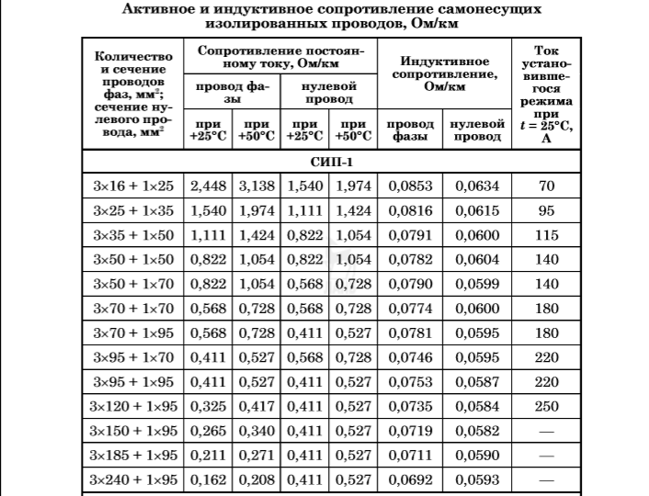

r0 = {sipr0} Ом/км

x0 = {sipx0} Ом/км

Где: r0-удельное активное сопротивление, Ом/км;

x0-удельное индуктивное сопротивление, Ом/км.

ВЛ-1 дневного максимума:

Максимальный момент активной нагрузки

*,* кВт * км

Где: - максимальный момент активной нагрузки, кВт*км;

–активная мощность трансформаторной подстанций, кВт;

Максимальный момент реактивной нагрузки

*,* кВар * км

Где: , кВар*км;

Где: -потери напряжения в линиях, В.

Допустимой потерей напряжения воздушной линии 0,38 кВ является

, В [2] стр 51 (2.2.6)

4.5 %, допустимое падение напряжения на линии 0.38

(17)

Потеря напряжения ВЛ в пределах допустимого. Выбираем провод

СИП-1 {sipName}

Результаты заносим в таблицу 8.

Таблица 8. Сечения алюминиевых проводов воздушной линии ТП-1

|  |  |  |  |  |
| --- | --- | --- | --- | --- |
| № ВЛ | Сечение провода для (max) | | | |
| Mа, кВт*км | Mр, кВар*км | , В | Марка провода |
| 0,38кВ | {Ma04} | {Mp04} |  | СИП-1 {sipName} |

2.3 Расчет линии 10 кВ

Допустимая потеря напряжения ВЛ 10 кВ составляет

, В (18)

[2] стр 53(2.2.7)

Где: -максимальная сила тока сети 10 кВ, А;

[2], (Приложения Е, Таблица №1 и №2), берём значение r0 и x0 для провода АС площадью сечения {aswSize} мм2:

Опечатка в Таблице Е В токах запятая в десятых

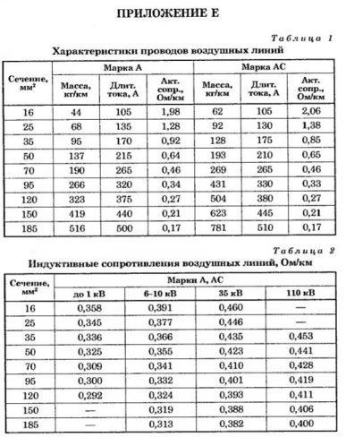

r0 = {awsr0} Ом/км

x0 = {aswx0} Ом/км

Где: r0-активное сопротивление провода, Ом/км;

x0-индуктивное сопротивление провода, Ом/км.

Максимальный момент активной нагрузки

*,* кВт * км

Максимальный момент реактивной нагрузки

*,* кВар * км

Определим потерю напряжения в магистрали при допустимых сечениях провода.

Где:-потери напряжения на линии, 10 кВ.

Минимально допустимое по механической прочности сечение АС-{aswSize} для ВЛ 10 кВ обеспечивает допустимую потерю напряжения в часы максимальных нагрузок ВЛ. Принимаем для ВЛ 10 кВ сечение провода АС-{aswSize}.

Таблица 9. Сечения алюминиевых стальных проводов ВЛ

|  |  |  |  |  |
| --- | --- | --- | --- | --- |
| № ВЛ | Сечение провода (max) | | | |
| Mа, кВт*км | Mр, кВар*км |  | Марка провода |
| 10кВ | {Ma10} | {Mp10} | {Uloses10} | АС-{aswSize} |

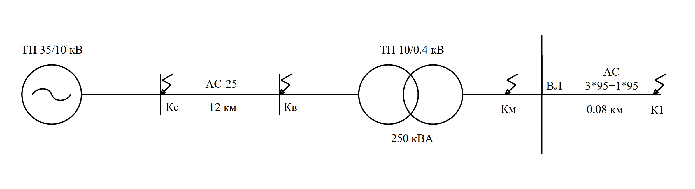

Рис.1 Расчётная схема ТП-1и сети 0,38 кВ для расчётов токов КЗ

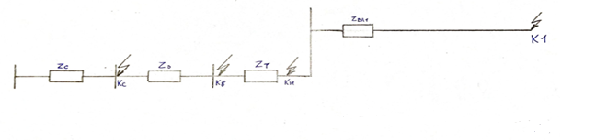

Рис.2 Схема замещения сети для расчёта токов КЗ

Где: Zc-сопротивление системы, Ом;

Zт-полное сопротивление трансформатора, Ом;

Zл-полное сопротивление линий, Ом.

3.Расчет электрической части трансформаторной подстанции 10/0,4 кВ

3.1 Расчетные схемы с схемы замещения электрической сети

Целью расчета токов короткого замыкания является: проверка аппаратов на термическую и электродинамическую стойкость; выбор защитных аппаратов линий и трансформатора; проверка условий надежности, селективности и чувствительности защиты.

, Ом (19)

[2] стр 59 (2.3.1)

Где: Zc-сопротивление системы, Ом;

-ток трехфазного короткого замыкания на шинах 10кВ районной ТП составляет 1,5кА, кА;

Uср-напряжение стандартного ряда, В.

По данным энергосистемы, установившийся ток трехфазного короткого замыкания на шинах 10 кВ районной ТП составляет 1,5 кА, ближайшее к 10 кВ напряжение из стандартного ряда 10,5 кВ. Тогда сопротивление системы

Сопротивление системы, приведенное к напряжению 0,4 кВ

, Ом (20)

[2] стр 59 (2.3.2)

Где: -коэффициент трансформации (=)

Для ВЛ 10 кВ выбран провод АС-{aswSize}. Длина которого l10=12 км. Активное и индуктивное сопротивления линии составляют

, Ом (21)

[2] стр 60

Где: l10-длина провода АС-{aswSize}, км;

R10-активное сопротивление линий 10 кВ, Ом.

, Ом (22)

[2] стр 60

Где: X10-индуктивное сопротивление линий 10 кВ, Ом.

, Ом (23)

[2] стр 60

Где: -комплексное сопротивление линий 10 кВ, Ом.

Сопротивление ВЛ 10 кВ, приведенное к напряжению 0,4 кВ

, Ом (24)

[2] стр 60

Для ВЛ-1 0.4 кВ выбран провод СИП-1 {sipName}, длина линии {LineLengthkm} км.

Активное и индуктивное сопротивления линии составляют

, Ом (25)

[2] стр 60

Где: -активное сопротивление линий 0,4 кВ, Ом;

-длина линий 0,4кВ, км.

, Ом (26)

[2] стр 60

Где: -индуктивное сопротивление линий 0,4 кВ, Ом.

*,*Ом (27)

[2] стр 60

Где: -комплексное сопротивление линии 0.4 кВ, Ом.

Результаты расчета приведены в таблицу 10.

Таблица 10. Параметры схемы замещения линий 0,38 кВ.

|  |  |  |  |  |  |
| --- | --- | --- | --- | --- | --- |
| № линии | Марка провода | Длина, км | Rл, Ом | Xл, Ом | Zл, Ом |
| 10 КВ | АС-{aswSize} мм2 | 12 | {R10} | {X10} | {Z10} |
| 1линия 0.4кв | СИП-1 {sipName} мм2 | {LineLengthkm} | {R04} | {X04} | {Z04} |

3.2 Расчет токов короткого замыкания

Для ТП-1 ток трехфазного короткого замыкания в точке Кв составит

, кА (28)

[2] стр61 (2.3.3)

Где: -ток трехфазного короткого замыкания в точкеКв, кА.

-сопротивление ВЛ10кВ приведенное к напряжению 0,4кВ, Ом;

-сопротивление системы, приведенное к напряжению 0,4 кВ, Ом

Ток трехфазного КЗ в точке Кв. приведенный к напряжению 10 кВ, будет

, А (29)

[2] стр61 (2.3.3)

Где: -Ток трехфазного КЗ в точке Кв. приведенный к напряжению 10 кВ, будет, кА.

Ток трехфазного короткого замыкания в точке Кн составит

, кА (30)

[2] стр61 (2.3.4)

Где: -Ток трехфазного короткого замыкания в точке Кн, кА;

-сопротивление трансформаторной подстанций, Ом.

Для определения Zт определяем следующие значения

Ом (31)

[2] стр62

Где: -активное сопротивление трансформатора, Ом;

={trLoseXX} кВт потери мощности холостого хода трансформатора

(Таблица 3),

Uн=0,38 кВ, номинальное напряжение;

Sн- мощность выбранного трансформатора, кВА.

= {Rtr}Ом

Ом (32)

[2] стр63

Где: -индуктивное сопротивление, Ом.

Ом

Где: ={trUkz} кВ, напряжение короткого замыкания, кВ.

(33)

[2] стр55 (2.2.13)

Сопротивление контактов коммутационных аппаратов, трансформаторов тока, шин, приведенная к стороне НН, применяем -0,002 Ом.

Ток трехфазного КЗ в точке К1 ВЛ-1:

, кА (34)

[2] стр61 (2.3.5)

Где: -ток трехфазного КЗ в точке К1 (ВЛ-1), кА;

-комплексное сопротивление линий 0,4 кВ, Ом.

Ток двухфазного короткого замыкания в точке К1 (ВЛ-1):

, кА (35)

[2] стр61 (2.3.6)

Где: -ток двухфазного короткого замыкания в точке К1 (ВЛ-1), кА.

Ток однофазного короткого замыкания в точке К1 (ВЛ-1):

, А (36)

[2] стр62 (2.3.7)

Где: -токоднофазного короткого замыкания в точке К1 (ВЛ-1), кА;

=220-фазное напряжение, В;

- комплексное сопротивление трансформатора, при однофазном КЗ на стороне 0,4 кВ, (ZТО={ZTO} Ом) выбираем по [2] (Приложению З, таблица 2).

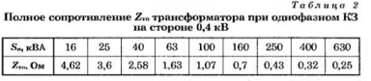

- сопротивление петли «фаза-ноль».

, Ом (37)

[2] стр62 (2.3.8)

Где: - сопротивление петли «фаза-ноль», Ом;

-активное сопротивление фазы, Ом/км;

-активное сопротивление нулевого провода, Ом/км;

-индуктивное сопротивление фазы, Ом/км;

- индуктивное сопротивление нулевого провода, Ом/км.

= {Zn} Ом

Если сечение фазного и нулевого провода одинаковы, то

(38)

[2] стр62

Результаты расчетов токов короткого замыкания представляем в таблицу 11.

Таблица 11. Расчётные токи короткого замыкания

|  |  |  |  |  |  |
| --- | --- | --- | --- | --- | --- |
| Расчетные токи КЗ, А | На ТП | Ток 3-фазного КЗ в точке Кв, кА | | | {Ikv} |
| Ток 3-фазного КЗ в точке Кн, кА | | | {Ikn} |
| В линиях | № линии | 3-фаз, кА | 2-фаз, кА | 1-фаз, кА |
| ВЛ1 0.4 кВ | {Ik1three} | {Ik1two} | {Ik1one} |

3.3 Выбор электрических аппаратов ТП 10/0,4 кВ

Для ТП максимальный рабочий ток на стороне высокого напряжения составит

, А (39)

[2] стр63 (2.3.8)

Где: -максимальный рабочий ток на стороне высокого напряжения составит, А;

-высокое напряжение ТП 10кВ.

Максимальный рабочий ток на стороне высокого напряжения составит

, А (40)

[2] стр63 (2.3.8)

Где: -Максимальный рабочий ток на стороне высокого напряжения составит, А;

-низкое напряжение ТП 0,4 кВ.

Ударный ток при трехфазном КЗ на шинах 10 кВ

(41)

[2] стр63 (2.3.9)

Где: - ударный коэффициент;

- [2] стр 63.

-действующие значение установившегося тока короткого замыкания.

(42)

[2] стр63 (2.3.9)

{kud}

Постоянная времени затухания определяется из соотношения параметров сети короткого замыкания

(43)

[2] стр64(2.3.9)

Где: -Постоянная времени затухания, сек;

Rк-коэффициент активного сопротивления, Ом;

Xк- коэффициент индуктивного сопротивления, Ом.

-циклическая частота, рад/сек

Где: Xк=Zс+X10=4,03+{X10} = {Xk} Ом;

=314 рад/сек;

=R10={R10} Ом.

Ударный ток на шинах высокого напряжения ТП

, А (44)

[2] стр 64 (2.3.9)

*Где:* - Ток трехфазного КЗ в точке Кв. приведенный к напряжению 10 кВ

Ударный ток на шинах низкого напряжения ТП

, А (45)

[2] стр64 (2.3.9)

Где: -ударный ток на шинах низкого напряжения ТП, А.

Намечаем выбор на ТП разъединителя(Приложение Л, таблицы 1), РЛНД1-10Б/400У.

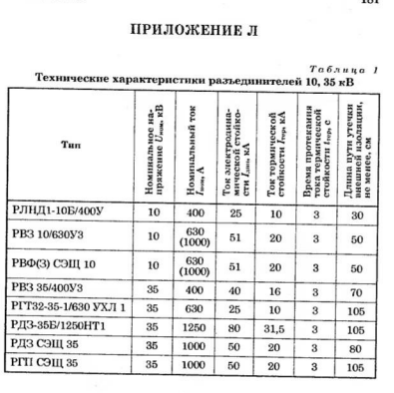

Таблица 12. Критерии выбора разъединителя 10 кВ

|  |  |  |
| --- | --- | --- |
| Паспортные данные | Расчётные данные | Условие проверки |
| Uн= 10 кВ | Uр= 10 кВ | Uн ≥ Uр |
| Iн = 400 А | Imax.р = {Imax10} А | Iн ≥ Imax.р |
| imax = 25 кА | iуд = {iud10} кА | imax ≥ iуд |
| Iт.с = 10 кА | Iк = {Ik1three} кА | - |

Для установки на стороне 0,4 кВ ТП принимаем рубильник. РБ-34 У3, который выбирается по (Приложению Л, таблица 2).

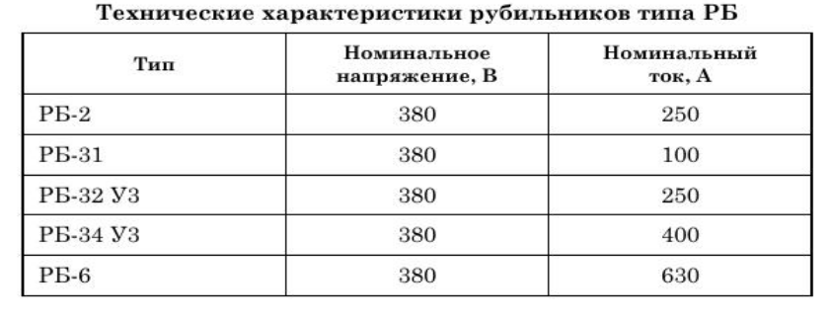

Таблица 13. Критерии выбора рубильника 0,4 кВ

|  |  |  |  |  |  |
| --- | --- | --- | --- | --- | --- |
| ТП | Паспортные данные | | Расчётные данные | | Условия проверки |
| Uн, кВ | Iн, А | Umax.р, кВ | Imax.р, А |
| ТП-1 | 0.4 | 400 | 0,4 | {Imax04} | Uн≥ Umax.р,  Iн≥ Imax.р |

Для включения счетчика активной энергии на стороне 0,4Кв ТП установлены три однофазных трансформатора тока типа ТТИ 300/5

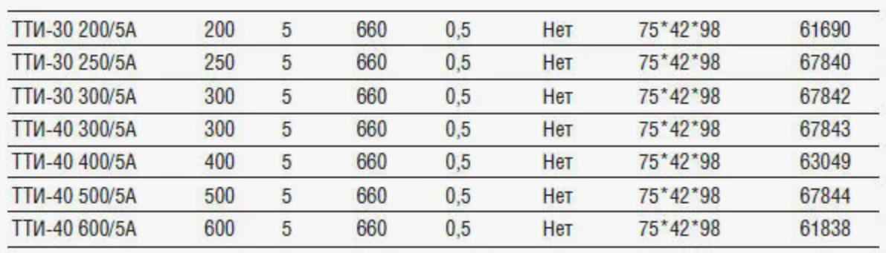

Для трансформатора тока ТТИ 300/5 паспортные данные следующие

1. Номинальное напряжение Uн 0,66 кВ
2. Номинальный первичные ток Iн1 300 А
3. Номинальный вторичный ток Iн2 5 А
4. Номинальная вторичная нагрузка для класса точности 1S2н 30 ВА

Выбираем счетчик электронный многотарифный типа СТЭ561, имеющий нагрузку 3 ВА

Схема подключения трехфазного электросчетчика к сети через ТТ.

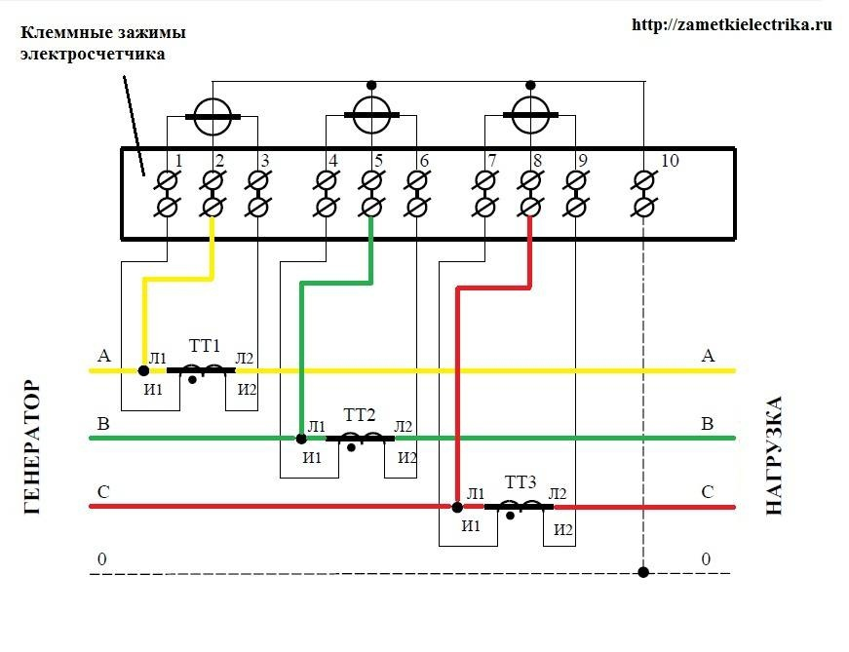

3.4 Защита силового трансформатора 10/0,4 кВ

Силовые трансформаторы защищаются от многофазных КЗ в обмотках и выводах, а также от токов, обусловленных внешними КЗ.

Как правило, при мощности трансформаторов с Sн≤25кВА для защиты применяют предохранители типа ПК.

Плавкая вставка предохранителя выбирается с учетом отстройки от максимального тока нагрузки

IПВ≥1,25*ImaxpВН ,А (48)

[2] стр67 (2.3.11)

IПВ≥1,25*{Imax10} = {Ipv} А

Выбираем для установки на ТП-1 предохранитель типа ПКТ-101-10-12,5-20 с током плавкой вставки 12,5 А.

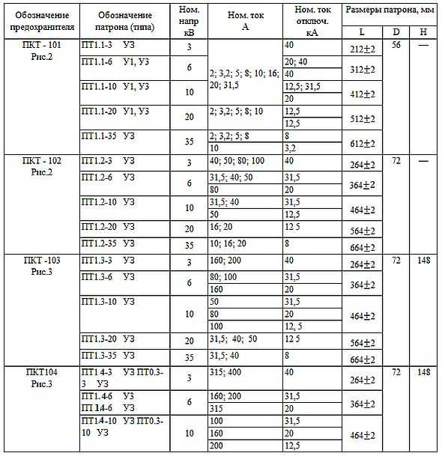

3.5 Защита линий и трансформатора 0,38 кВ

Для защиты ВЛ 0,38 кВ применяют, как правило, автоматические выключатели типа ВА, А, имеющие как тепловой, так и электромагнитный расцепитель.

Максимальный рабочий ток в линии определяется как:

, А (49)

[2] стр67 (2.3.13)

Где: -максимальный рабочий ток в линии, А.

Для ВЛ-1

Iт ≥ (1,1-1,3) * Imax p по тепловой защите, А (50)

[2] стр67 (2.3.14)

Iт ≥ 1,2 * {Imax04} = {It} А.

Выбираем автоматический выключатель типа BA51-37 с номинальным током теплового расцепителя IТН = 320 А. По (Приложению И, таблица 4)[2]

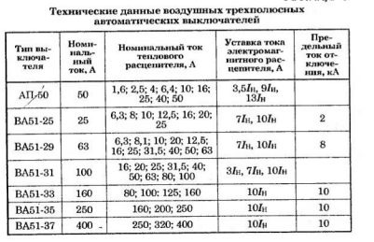

Коэффициент чувствительности для проверки тепловогорасцепителя определяется как

, (51)

[2] стр67 (2.3.14)

Где: -коэффициент чувствительности;

- минимальный ток короткого замыкания (однофазного) в удалённой точке ВЛ (, Таблица 8);

-номинальный ток теплового расцепителя, А.

# Грозозащита и заземление подстанции 10/0,4 кВ

От перенапряжений трансформатора 10/0,4 кВ, согласно типовому проекту, защищается вентильными разрядниками: со стороны высокого напряжения – РВО-10, со стороны низкого – РВН-1.

В соответствии с ПУЭ произведем расчет заземляющего устройства, к которому присоединены нейтрали трансформатора, при напряжении 380 В не должно превышать 4 Ом. Это сопротивление должно быть обеспечено с учетом естественных заземлений и повторных заземлений нулевого провода при количестве отходящих линий не менее двух.

Сопротивление повторного заземления выполняется на концах ВЛ или ответвлений на них, длина которых более 200 м, и его значение должно быть не более 30 Ом. Общее сопротивление растекания заземлителей повторного заземления каждой ВЛ не должно превышать 10 Ом при линейном напряжении 380 В.

Так как длина отходящих от проектируемой подстанции ВЛ составляет 380 м, общее сопротивление заземляющего устройства 4 Ом целесообразно обеспечить за счет заземляющего устройства ТП, к которому непосредственно присоединена нейтраль силового трансформатора 10/0,4 кВ.

Заземляющее устройство выполним в виде квадратного контура со стороной а=10 м, проложенного на глубине *lп=0.7 м* от поверхности земли стальной полосой сечением 40х4 мм, соединяющей вертикальные стержни длиной *l=*5м и диаметром *d=16 мм.*

Удельное сопротивление грунта определяем по формуле

ρ =kc*kв*ρизм (52)

[2] стр71(2.4.1)

Где: kc-коэффициент сезонности;

kв- коэффициент, зависящий от влажности земли;

ρизм- измеренное сопротивление грунта, Ом*м.

В средних климатических зонах для вертикальных электродов длиной 3-5 м kс-=1,45-1,115, для горизонтальных электродов длиной 10-15 м kс=3,5-2,0.

Принимаем в расчете горизонтальных заземлителей kс=3,5; kв=1; ρизм=50 Ом*м.

ρ =3,5*1*50=175 Ом*м.

Длина соединительной полосы равно периметру контура заземления

*Lp*=4*a, м (53)

[2] стр 71 (2.4.1)

*lp*=4*10=40 м

Сопротивление полосы горизонтального заземляющего устройства будет

, Ом (54)

[2] стр 71 (2.4.2)

Предварительно принимаем в заземляющем контуре 6 вертикальных заземлителей.

Для горизонтальной полосы, соединяющей стержни длиной 5 м и расстоянием 5 м между ними, с учетом использования горизонтального коэффициента kи.г.=0,45, сопротивление горизонтального заземляющего устройства определяем по формуле

, Ом (55)

[2] стр 72 (2.4.3)

Сопротивление заземляющего устройства, к которому присоединены нейтрали трансформатора, при напряжении 380 В не должно превышать 4 Ом. Так как сопротивление горизонтальных заземлителей Rг.у> 4 Ом, следовательно, необходимы вертикальные заземлители общим сопротивлением

, Ом (56)

[2] стр 72 (2.4.4)

Принимаем в расчет вертикальных заземлителей kс=1,45; kв=1; ρизм

ρ =1,45*1*50=72,5Ом*м.

Расстояние от поверхности земли до середины стержня

hc=*lп+l/2* (57)

[2] стр 72 (2.4.5)

hc =0.7+2,5=3,2 м.

Сопротивление одного вертикального заземлителя:

, Ом (58)

[2] стр 72 (2.4.6)

Для 6 вертикальных электродов длиной 5 м и расстоянием между ними 5 м с учетом экранирующего коэффициента использования вертикальных заземлителей kи.в.=0,65 определяем расчетное количество вертикальных заземлителей по формуле

(59)

[2] стр 73 (2.4.7)

Принимаем большее ближайшее число стержней вертикального заземлителя nв=; kи.г=0,4; kи.в=0,6.

Тогда общее сопротивление горизонтальных заземлителей будет

, Ом (60)

[2] стр 73 (2.4.8)

Общее сопротивление вертикальных заземлителей будет

(61)

[2] стр 73 (2.4.9)

Общее сопротивление заземляющего устройства ТП будет

, Ом (62)

[2] стр 73 (2.4.10)

Что находиться в пределах нормы.

Таким образом, спроектированное заземляющее устройство соответствует требованиям ПУЭ к обеспечению безопасности обслуживания электроустановок напряжением 380 В с заземленной нейтралью.

# Заключение

# Для более выгодной транспортировки электричества в электросети многократно используют трансформаторы: сначала для увеличения напряжения генераторов на электростанциях перед перевозкой электричества, а потом для снижения напряжения полосы электропередач по приемлемого для покупателей значения. Таковым образом снижаются потери энергии и сокращается расход цветных металлов. Трансформаторы, увеличивая усилие, автоматически уменьшают ток, потому передаваемая емкость остается постоянной. Для данного строят подстанции, распределяющие электричество между группами потребителей (заводами, фабриками, поселками домами и др.). В прогрессивной электроэнергетике основную роль играют силовые трансформаторы, т.е. трансформаторы, служащие для преображения электрической энергии в электросетях и установках, принимающих и использующих ее.

Список литературы

1. Правила устройства электроустановок. Издание «Норматика» 2018.
2. Коробов Г.В. Электроснабжение. Курсовое проектирование. Издательство «Лань», 2020.
3. Будзко И. А. «Электроснабжение сельского хозяйства», 2000 г.
4. Л.А. Федотова “Выбор кабельных линий, автоматических выключателей и предохранителей в сети 0,4” - Учебное электронное текстовое издание. Уральский Технический Университет. 2018.

Интернет ресурсы

1. Трансформатор тока: https://rtek24.ru/tt-tp

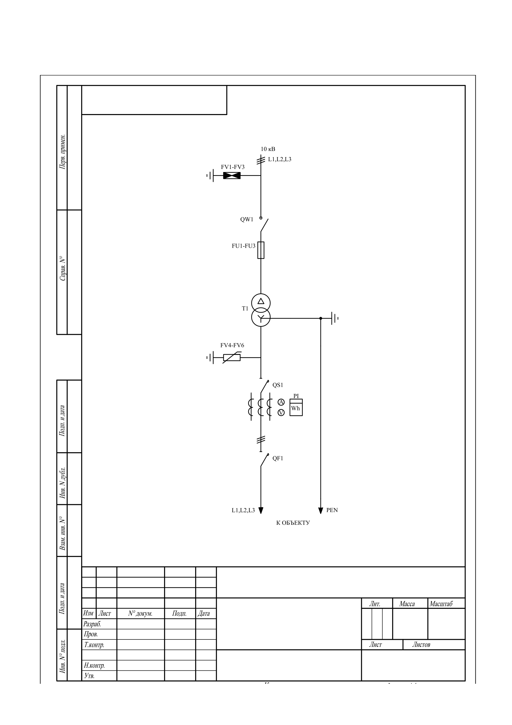Однолинейная схема ТП 10 кВ

Таблица 14. Составные элементы ТП 10/0,4 кВ

|  |  |  |  |
| --- | --- | --- | --- |
| Обозначение | Наименование | Тип | Кол-во |
| Ввод ВН | | | |
| FV1-FV3 | Разрядник | РВО-10, РВН-1 | 3шт |
| QW | Разъединитель 10 кВ | РЛНД1-10Б/400У | 1шт |
| FU1-FU3 | Предохранитель | ПКТ-101-10-12,5-40 | 3шт |
| Трансформаторный отсек | | | |
| T | Трансформатор силовой | ТМ-{trSnom} 10\0,4 | 1шт |
| Вывод НН | | | |
| FV4-FV5 | Ограничитель перенапряжения | ОПНп-П-0,4 | 3шт |
| QS | Рубильник 0,4 кВ | РБ-34 У3 | 1шт |
| PI | Счетчик эл. эн. | [СТЭ-561](http://snabstroyinvest.alloy.ru/product/silikon/ste561p50t42k1-343531/) | 1шт |
| ТА1-ТА3 | Трансформатор тока | ТТИ 300/5 | 3шт |
| Отходящие линии | | | |
| QF1-QF2 | Автоматический выключатель | BA51-37 | 1шт |
| ВЛ-10кВ | Линия высокого напряжения | АС-{aswSize} | 12км |
| ВЛ-0,4кВ | Линия низкого напряжения | СИП-1 {sipName} | {LineLengthkm}км |